文档编号 | IAAS-DDS 002
文档版本 | 1.0
拟制人 | 曾波
日期 | 2017.1.6

EayunCloud公有云业务管理平台
（动态表单）
概要设计说明书

变更说明
日期 | 版本 | 变更位置 | 变更说明 | 作者
2016.7.7 |  | 编写文档 |  | 曾波
2016.7.11 |  | 确认需求  加入时序图 |  | 曾波

目 录
变更说明 2
目 录 3
1 概述 4
1.1 功能概述 4
1.2 定义、缩略语 4
1.3 参考资料 4
2 业务分析 4
2.1 关键业务用例 4
2.2 关键业务流程 5
2.2.1 创建表单 5
2.2.2 编辑表单 6
2.2.3 删除表单 7
2.2.4 表单列表 7
2.2.5 表单详情 8
2.2.6 提交表单 8
3 Controller设计 9
3.1 模块规划 9
3.2 EcmcFormController（/form） 9
3.2.1 addForm(/addform) 9
3.2.2 formList(/formlist) 10
3.2.3 getForm(/getform) 11
3.2.4 previewForm(/previewform) 11
3.2.5 deleteForm(/deleteform) 11
4 Model设计 12
5 Service设计 13
5.1 类设计 13
5.2 ECMC表单管理类（DynamicFormService） 13
5.2.1 addForm 13
5.2.2 getForm 14
5.2.3 getRenderedForm 14
5.2.4 deleteForm 14
5.2.5 recordFormData 14
6 保存表单请求参数说明 15

概述

功能概述

定义、缩略语

参考资料

业务分析

关键业务用例

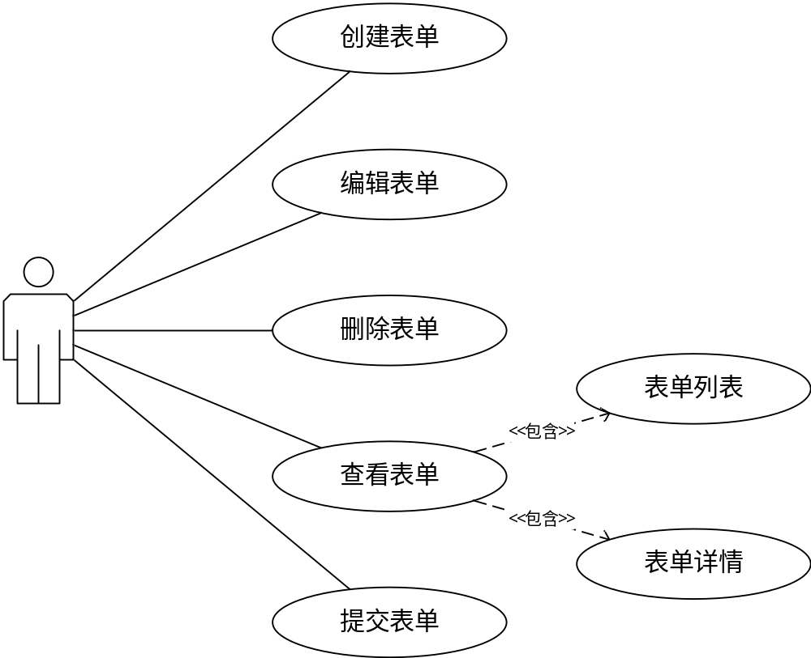

关键业务流程

创建表单
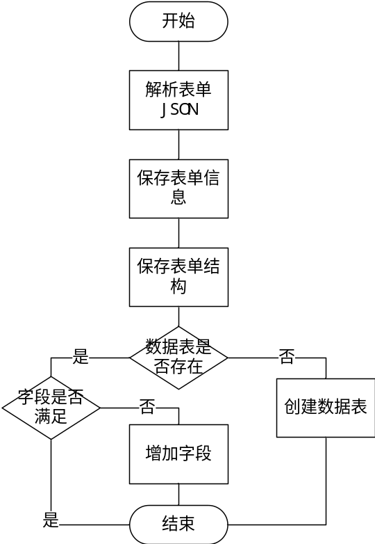

编辑表单
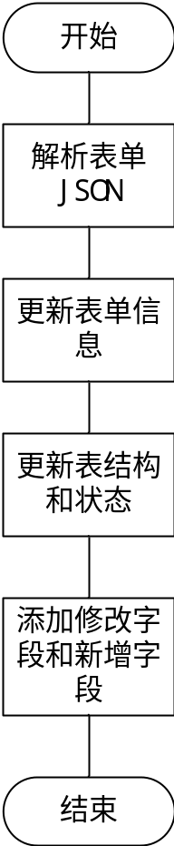

删除表单
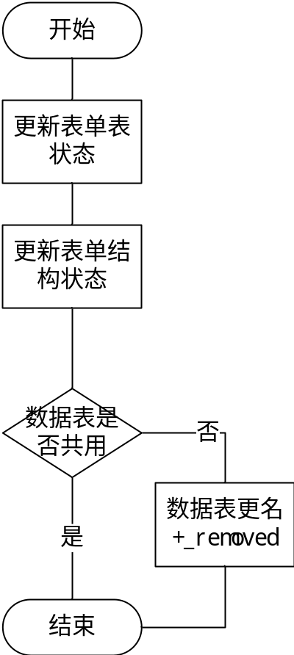

表单列表
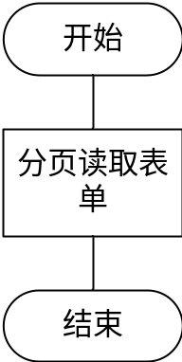

表单详情
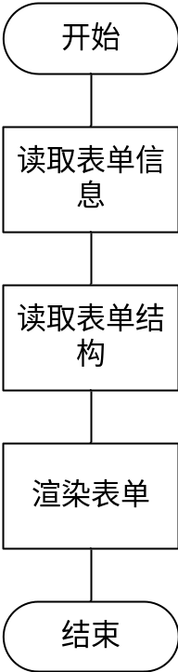

提交表单
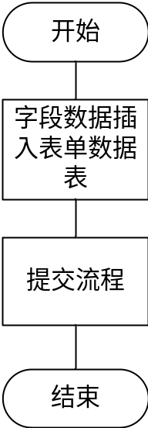

Controller设计

模块规划
菜单资源 | Controller类名 | 备注
ECMC表单管理 | EcmcFormController | 表单创建修改、查看、删除等

EcmcFormController（/form）

addForm(/addform)
说明 | 查询订单列表
URL | /form/addform.do
方式 | post
Post数据 | {  "formJson": {  "formInfo": {  "name": "请假启动表单",  "key": "leave-start.form",  "description": "请假流程的启动表单，由用户填写",  "dataTable": "fd_leave"  },  "formElements": {  "elementId": "控件1",  "elementName": "",  "elementClass": "",  "elementStyle": "",  "elementValues": "",  "isField": "",  "fieldType": "",  "minLength": "",  "maxLength": "",  "isWorkflowVariable": "",  "isRequired": "",  "readonly":"",  "childElements": [  {  "id": "控件2",  "childElements": [  {  "id": "控件4"  },  {  "id": "控件5"  }  ]  },  {  "id": "控件3",  "childElements": [  {  "id": "控件6"  }  ]  }  ]  }  }  }
返回Json | 成功：  {  "reCode": "000000"  }  失败：  {  "reCode": "010200"  }

formList(/formlist)
说明 | 查询订单详情
URL | /form/formlist.do
方式 | post
Post数据 | {  "pageSize": 20,  “pageNumber”:1  }
返回Json | {  Page对象  }

getForm(/getform)
说明 | 查询订单详情
URL | /form/getform.do
方式 | post
Post数据 | {  "formId": ""  }
返回Json | {  表单对象  }

previewForm(/previewform)
说明 | 预览表单
URL | /form/ previewform.do? formId=
方式 | post
Post数据 | {  "formId": ""  }
响应 | {  "formJson": {  "formInfo": {  "name": "请假启动表单",  "key": "leave-start.form",  "description": "请假流程的启动表单，由用户填写",  "dataTable": "fd_leave"  },  "formElements": {  "elementId": "控件1",  "elementName": "",  "elementClass": "",  "elementStyle": "",  "elementValues": "",  "isField": "",  "fieldType": "",  "minLength": "",  "maxLength": "",  "isWorkflowVariable": "",  "isRequired": "",  "readonly":"",  "childElements": [  {  "id": "控件2",  "childElements": [  {  "id": "控件4"  },  {  "id": "控件5"  }  ]  },  {  "id": "控件3",  "childElements": [  {  "id": "控件6"  }  ]  }  ]  }  }  }ss

deleteForm(/deleteform)
说明 | 删除表单
URL | /form/deleteform.do
方式 | post
Post数据 | {  "formId": ""  }
返回Json | 成功：  {  "reCode": "000000"  }  失败：  {  "reCode": "010200"  }

getElementValues(/getelementvalues)
说明 | 获取表单控件值
URL | /form/getelementvalues.do
方式 | post
Post数据 | {  "formId": "",  "actInstId": "",  "elementId": "",  "params": []  }
返回Json | {  "name": "value",  "name": "value",  "name": "value"  }

Model设计
数据库表固定为2张：
表单表：form_info
表单结构表：form_element
非固定表为n张，主要存放表单数据，每个表单在创建时，动态生成相应的数据表，表名称以fd_*为前缀（form_data）
数据表名称 |  | form_info
功能说明 |  | 表单表
序号 | 字段名称 | 中文名称 | 类型 | 说明 | 非空 | 业务规则
1 | id | 表单ID | VC(32) | UUID | N
2 | name | 表单名称 | VC(32) |  | N
3 | key | 表单关键字 | VC(32) | 用于和流程节点里面的form key进行关联 | N
4 | data_table | 数据表名称 | VC(32) | 对应存放表单数据表的表名称 | N
5 | enable | 是否可用 | CHAR(1) | 是否可用

数据表名称 |  | form_element
功能说明 |  | 表单结构表
序号 | 字段名称 | 中文名称 | 类型 | 说明 | 非空 | 业务规则
 | id | ID | VC(32) | ID，UUID | N
 | form_id | 表单ID | VC(32) | 表单ID
 | ele_id | 元素ID | VC(32) | 元素的ID属性
 | ele_name | 元素名称 | VC(32) | 元素的name属性
 | ele_class | 元素css样式 | VC(32) | 元素的class属性
 | ele_style | 元素style样式 | VC(32) | 元素的style属性
 | ele_values | 元素值 | VC(2000) | 下拉框，多选框，单选框 |  | 常量：constant|值1&&值2&&……  数据库：sql|sql语句 注①
 | is_field | 是否是表单字段 | CHAR(1) | - 否  - 是
 | field_type | 字段数据类型 | CHAR(1) | - 字符型  - 时间类型
 | ele_type | 元素（控件）类型 | CHAR(1) | - text  - checkbox  - password  - radio  - Number  - date
 | min_length | 最小长度 | INT | 最小长度
 | max_length | 最大长度 | INT | 最大长度
 | is_workflow_var | 是否是流程变量 | CHAR(1) | - 否  - 是
 | is_required | 是否为必填 | CHAR(1) | - 否  - 是
 | parent_id | 父元素ID | VC(32)
 | is_visible | 是否可见
 | readonly | 是否可编辑 |  | - 否  - 是
 | additionalAttr | 附加属性 | 控件中不属于以上的属性 | JSON格式，如：

数据表名称 |  | fd_*
功能说明 |  | 表单数据表
序号 | 字段名称 | 中文名称 | 类型 | 说明 | 非空 | 业务规则
1 | id | ID | VC(32) | UUID | N
2 | act_inst_id | 流程实例ID | VC(32) |  | N
3 | field1 | 表单字段1 | 表单结构表里的field_type | 对应form_element 表的ele_name字段 | N
4sss | field2 | 表单字段2 | 表单结构表里的field_type |  | N
 | …… | …… | …… | …… | …… | ……

Service设计

类设计

ECMC表单管理类（DynamicFormService）

addForm
@Override
public void addForm(String formContent) {
// TODO 解析JSON
// TODO 表单信息、表单结构入库
// TODO 创建动态数据表
}

formList
public Page formList(){
// TODO 分页查询表单信息
}

getForm
public void getForm(String formId){
// TODO 根据ID查询表单信息和表单结构
}

deleteForm
public void deleteForm(String formId){
// TODO 更改表单信息状态
// TODO 更改表单结构数据状态
// TODO 删除表单数据表（需判断表是否共用）
}

recordFormData
public void recordFormData(String actInstId, String formId, Map<String, String> formData){
// TODO 根据formId查询数据表名称，插入数据
}

getElementValues
public Map<String, String> getElementValues(String formId, String actInstId, String elementId, List<String> params){
// TODO 根据formId、控件ID查询sql
// TODO 根据SQL、参数查询结果
}

保存表单请求参数说明
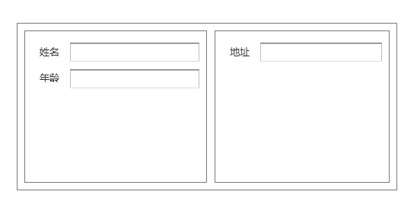
{
"formJson": {
"formInfo": {
"formName": "测试",
"formKey": "leave-tas.form",
"description": "测试描述，测试描述",
"dataTable": "fd_leave"
},
"formElements": [
{
"elementId": "横向布局控件",
"elementName": "",
"elementClass": "",
"elementStyle": "",
"elementValues": "sql|Select node_name as name, node_id as value from sys_data_tree",
"field": "",
"fieldType": "",
"minLength": "",
"maxLength": "",
"workflowVariable": false,
"required": true,
"readonly": false,
"hidden": false,
"additionalAttr": {
"attr1": "value1",
"attr2": "value2"
},
"childElements": [
{
"elementId": "纵向布局控件1",
"additionalAttr": {
"attr3": "value3",
"attr4": "value4"
},
"childElements": [
{
"elementId": "姓名输入框",
"elementValues": "sql|Select node_name as name, node_id as value from sys_data_tree where parent_id = <parent_id> and memo = <memo>",
"elementName": "name",
"field": 1,
"fieldType": "0",
"additionalAttr": {
"attr5": "value5",
"attr6": "value6"
}
},
{
"elementId": "年龄输入框",
"elementName": "age",
"field": 1,
"fieldType": "0",
"hidden":true
}
]
},
{
"elementId": "纵向布局控件2",
"childElements": [
{
"elementId": "地址输入框",
"elementName": "address",
"field": 1,
"fieldType": "0"
}
]
}
]
}
]
}
}
formJson：提交参数，关于表单的所有信息
formInfo：表单基本信息
name：表单名称
key：关联流程中form-key
description：表单描述信息
dataTable：数据表名称
formElements：描述表单的控件元素
elementId：控件ID
elementName：控件名称
elementClass：控件class属性
elementStyle：控件style属性
elementValues：控件值，当有多个值的时候用|分隔
field：是否为表单字段（true/false）
fieldType：字段类型，当该控件为表单字段时该属性生效
minLength：输入值的最小长度
maxLength：输入值的最大长度
workflowVariable：是否为工作流变量（true/false）
required：是否为必填（true/false）
childElements：该控件包含的一个或者多个子控件
readonly：控件值是否可编辑（true/false）
hidden：是否隐藏（true/false）
additionalAttr：附加属性或者控件个性化属性

注①：
针对一般简单下拉框、单选、多选，sql语句查询列必须为两列，格式如下：
Select col1 as name, col2 as value from tablename

如涉及到同表单级联下拉框，sql的变量由<字段值s>替换，如：
Select col1 as name, col2 as value from tablename where col3 = <field1> and col4 = <field2>
当父控件的值发生改变时，根据父控件的级联ID属性，找到子控件，根据子控件的sql语句以及参数（父控件的值）来调后台接口加载子控件的值

